1. Dla podanych założeń skonstruuj diagram klas (nie redukując liczności) (34 pkt.)

Firma zajmująca się projektowaniem i realizacją projektów ogrodów postanowiła zamówić system informatyczny w celu usprawnienia swojej działalności.

- Dla każdego klienta firmy mają być przechowywane jego dane osobowe.
- Dla każdego projektu mają być pamiętane informacje, takie jak: unikatowa nazwa, klient-zlecający, data rozpoczęcia prac, obie daty zakończenia: planowana i faktyczna oraz status projektu (w trakcie realizacji, zrealizowany, anulowany). Jeden projekt może dotyczyć więcej niż jednego ogrodu klienta. Marża firmy jest jednakowa dla wszystkich projektów i aktualnie wynosi 10% kosztu projektu. Marża nie może ulec zmianie o więcej niż 5% w skali całego roku.
- Dla każdego ogrodu chcemy pamiętać jego powierzchnię (w m²) oraz podział na wzajemnie rozłączne sektory (powierzchnia). Sektorom mają być nadawane identyfikatory związane z ich położeniem w ramach ogrodu. Ma być pamiętany planu ogrodu (w postaci pliku graficznego).
- Ponadto, dla sektorów chcemy też przechowywać informację o rodzaju gleby (tylko jeden rodzaj gleby jest dozwolony w jednym sektorze) i stopniu nasłonecznienia.
- Wyróżniono kilka rodzajów sektorów, m.in. sektory z roślinami (należy pamiętać koszt robocizny związany z nasadzeniem roślin i koszt samych roślin – z uwzględnieniem liczby wykorzystanych jednostek każdej z roślin) oraz sektory z oczkami wodnymi (trzeba przechowywać koszt robocizny i koszt materiałów). Podział ten jest kompletny i nierozłączny.
- Dla roślin, które firma wykorzystuje w swoich projektach, mają być przechowywane informacje, takie jak: nazwa (unikatowa), nazwa łacińska (niekoniecznie), zdjęcie, śr. wysokość rośliny, kolor i wielkość liści, termin i długość okresu kwitnienia, jednostka (pojedyncza sadzonka lub gram nasion), cena za jednostkę oraz pożądany dla jej prawidłowego rozwoju rodzaj gleby (może być więcej niż jeden) i pożądany stopień nasłonecznienia.
- Dla każdej z roślin ma być pamiętane, towarzystwo których innych roślin jest dla niej korzystne (relacja symetryczna). W tym celu ma być używana 3-stopniowa skala: nie toleruje, toleruje, lubi.
- Rośliny w ofercie firmy są klasyfikowane dwojako: z uwzględnieniem podziału na rośliny jednoroczne i wieloletnie (trzeba pamiętać śr. długość życia) i z uwzględnieniem ich rodzaju, tak jak np. kwiaty (trzeba pamiętać kolor i wielkość kwiatów) czy krzewy (czy mają kolce) – podział jest kompletny.
- Planując nasadzenie roślin w sektorach mają być brane pod uwagę wymagania każdej z nich co do: rodzaju gleby, stopnia nasłonecznienia i towarzystwa innych roślin. Dla każdej z roślin w danym sektorze, ma być pamiętany identyfikator (unikatowy w obrębie tego sektora).
- System powinien wspomagać swoich użytkowników w realizowaniu poniższych funkcjonalności:
  - Podawanie podstawowych informacji o roślinie (pkt. 6-ty tekstu wymagań) z ewentualnym dołączeniem informacji dodatkowych (pkty. 7-my i 8-my) – klient, pracownik;
  - Wyliczenie kosztu realizacji sektora oraz całego ogrodu – pracownik;
  - Wyliczenie kosztu projektu, który jest sumą 2-ch składników: opłaty za sam projekt i kosztów realizacji wszystkich ogrodów objętych danym projektem – pracownik;
  - Dla zadanego okresu czasu, znalezienie „najlepszego klienta” – pracownik;
  - Utworzenie listy wszystkich projektów, które w danym roku kalendarzowym nie zostały zrealizowane w zaplanowanym terminie (na koniec roku).

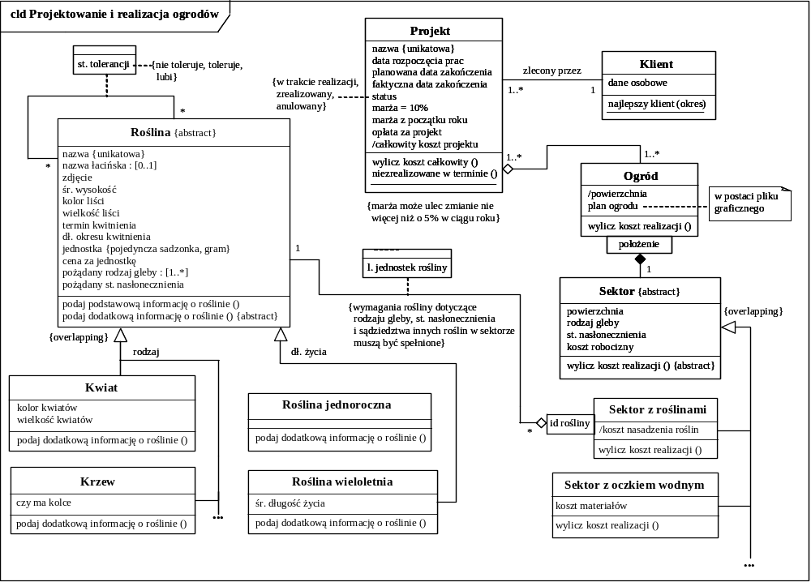
Rys. 1 Schemat pojęciowy dla systemu Projektowanie i realizacja ogrodów
- Zgodnie z ostatnim punktem w tekście wymagań z zadania 1, sporządź diagram przypadków użycia. (7 pkt)

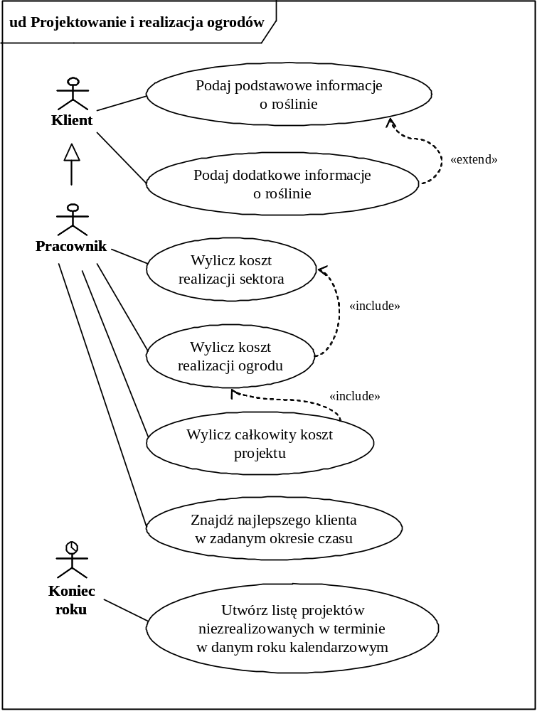
Rys. 2 Diagram przypadków użycia dla systemu Projektowanie i realizacja ogrodów

- Zdefiniuj pojęcie: metoda abstrakcyjna. Wprowadź do diagramu klas z zadania 1 przynajmniej jedną metodę abstrakcyjną. (3 pkt.)

Nie przytaczam definicji, ponieważ są zamieszczone w wykładach.

Metoda abstrakcyjna: podaj dodatkową informację o roślinie () w klasie abstrakcyjnej Roślina lub wylicz koszt realizacji() w klasie abstrakcyjnej Sektor.

- Zdefiniuj pojęcia: klasa abstrakcyjna i klasa konkretna. Oznacz na diagramie z zadania 1 klasy abstrakcyjne. Czy klasa abstrakcyjna może zawierać zaimplementowane metody? Jeśli odpowiedź jest na „tak”, wprowadź zaimplementowaną metodę w odpowiednie miejsce na diagramie z zadania 1. (3 pkt.)

Klasy abstrakcyjne: Sektor i Roślina

Klasa abstrakcyjna może zawierać metody zaimplementowane.
Jako przykład metody zaimplementowanej w klasie abstrakcyjnej można podać np. metodę podaj podstawową informację o roślinie () w klasie abstrakcyjnej Roślina.

- Czym różni się metoda klasowa od metody obiektu i atrybut klasowy od atrybutu obiektu? Podaj przykłady obu rodzajów metod i obu rodzajów atrybutów dla diagramu z zadania 1. (3 pkt.)

Metoda obiektu: podaj podstawową informację o roślinie () (klasa Roślina)
Metoda klasowa: najlepszy klient (okres) – operuje na ekstensji klasy Klient
Atrybut obiektu: nazwa (klasa Projekt)
Atrybut klasowy: marża (klasa Projekt)

- Wyjaśnij pojęcie polimorfizmu metod i wskaż przykład jego zastosowania na diagramie klas z zadania 1. (3 pkt)

Metody polimorficzne to np. metody: podaj dodatkową informację o roślinie () w klasach hierarchii zbudowanej dla roślin lub wylicz koszt realizacji () w klasach hierarchii sektorów.

- Asocjację z diagramu z zadania 1, posiadającą niesymetryczne liczności (nie są tu najważniejsze) oraz atrybut (lub klasę asocjacji), zamień na asocjację kwalifikowaną. Uzasadnij dlaczego poddałeś zamianie właśnie tę asocjację. (3 pkt.)

Asocjacja kwalifikowana została od razu umieszczona na diagramie (i tak właśnie należy postępować).
Za kwalifikator wybrano atrybut asocjacji id rośliny, dzięki któremu możliwa jest jednoznaczna identyfikacja rośliny w ramach pojedynczego sektora z roślinami. Error: Reference source not found pokazuje konstrukcję pierwotną (sprzed zamiany na asocjację kwalifikowaną). Przypominam, że po wykorzystaniu asocjacji kwalifikowanej zmienia się liczność tego końca asocjacji, który znajduje się naprzeciwko kwalifikatora.

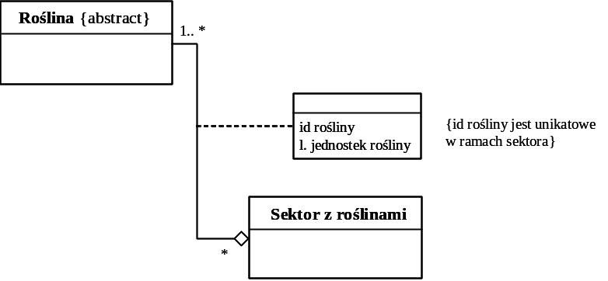

Rys. 3 Fragment diagramu podlegający zamianie z wykorzystaniem asocjacji kwalifikowanej

- Wskaż na diagramie z zadania 1 asocjację, która jest agregacją lub kompozycją (lub może kwalifikować się do zamiany na takową). Objaśnij, dlaczego zdecydowałeś się na wybór agregacji (kompozycji), a nie „zwykłej” asocjacji? Ponadto, dlaczego wybrałeś agregację, a nie kompozycję (czy też odwrotnie)? (3 pkt)

Agregacja występuje pomiędzy klasami Projekt i Ogród, a kompozycja pomiędzy klasami Ogród i Sektor. Zostały wybrane zamiast „zwykłych” asocjacji, ponieważ lepiej oddają istotę związku część-całość pomiędzy obiektami tych klas, niż „zwykłe” asocjacje. W pierwszym przypadku, ponieważ cykl życiowy obiektu klasy Ogród nie zawiera się w cyklu życiowym obiektu klasy Projekt (obiekt klasy Ogród nie będzie usuwany z systemu wraz z usuwaniem informacji o projekcie, której jest elementem składowym) wykorzystana została agregacja. Nie jest możliwe zastąpienie tej agregacji kompozycją.

- Wskaż na diagramie z zadania 1 ograniczenie odnoszące się do asocjacji. Zaproponuj, jaka operacja (i zrealizowana w jakiej klasie?) mogłaby być odpowiedzialna za jego zapewnienie. (3 pkt)
Ograniczenie odnoszące się do asocjacji, to np. ograniczenie mówiące o tym, że planując nasadzenie roślin w sektorach mają być brane pod uwagę wymagania każdej z nich co do: rodzaju gleby, stopnia nasłonecznienia i towarzystwa innych roślin. Metoda przypisz roślinę do sektora (roślina, l. jednostek rośliny) w klasie Sektor mogłaby być odpowiedzialna za zapewnienie tego ograniczenia.

Najczęstsze błędy:
- Diagramy (zarówno diagram klas, jak i diagram przypadków) nie są rysowane zgodnie z UML 2.*, tzn. brakuje ram i nagłówków.
- Diagramy są nieczytelne.
- Na diagramach są umieszczane skróty (np. w nazwach metod czy atrybutów), których nie da się zrozumieć bez tekstu wymagań – a to jest sprzeczne z ideą tworzenia diagramów.
- Brak diagramów dla odpowiedzi 2-9, np. dla zadania z asocjacją kwalifikowaną diagram jest niezbędny dla ocenienia znajomości reguł transformacji.
- Umieszczanie diagramów/tekstów związanych z odpowiedziami na pytania 2-9 na diagramie klas.
- Przepisywanie słowo w słowo definicji z wykładów bez podawania żadnych przykładów (lub z podawaniem przykładów nie odnoszących się do tekstu wymagań). W takiej sytuacji można otrzymać maksymalnie 0,5 punkta – zazwyczaj daję 0 punktów.
Przypominam, każda odpowiedź musi zawierać przykłady odnoszące się do tekstu wymagań!!!
- Nazwy klas w liczbie mnogiej – przypominam, że klasa nazywa się tak, jak jeden obiekt tej klasy. Jeżeli obiekt przechowuje informację o jednym sektorze, to klasa nazywa się Sektor. Z kolei, gdyby obiekt przechowywał informację o grupie sektorów, wtedy klasa nazywałaby się Sektory.
- Brak przedrostków z nazwą nadklasy w nazwach podklas, np. klasy Jednoroczne czy Wieloletnie (dodatkowy błąd to nazwy obu podklas w liczbie mnogiej) zamiast Roślina jednoroczna i Roślina wieloletnia. Nie zawsze nazwy tego rodzaju występują razem z definicjami odpowiednich podklas, więc może to utrudniać zrozumienie, o jaki rodzaj bytów chodzi (np. w kodzie źródłowym).
- Błędne hierarchie, jak np. na Error: Reference source not found. Błędne, ponieważ ani roślina jednoroczna ani roślina wieloletnia nie jest rodzajem/szczególnym przypadkiem długości życia. Należało wykorzystać tu dziedziczenie dwuaspektowe (proszę nie zapominać o konieczności oznaczania aspektów dla dziedziczenia wieloaspektowego, dla dziedziczenia jednoaspektowego oznaczanie aspektu nie jest obowiązkowe).

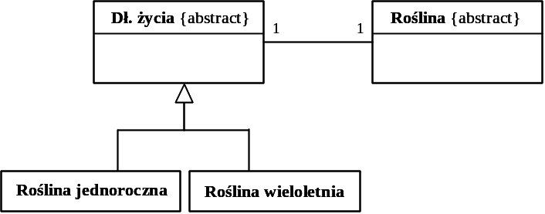
Rys. 4 Błędna hierarchia
Inny rodaj błędu, to nie wykorzystanie elipsy (notacja w postaci trzech kropek w miejscu klasy), którą należało wprowadzić do diagramu dla oznaczenia istnienia roślin czy sektorów innych rodzajów (innych podklas klas Roślina czy Sektor). Klasy te zostały już określone, ale nie narysowano ich na tym diagramie, ponieważ w tekście wymagań wspomniano jedynie o ich istnieniu.
- Umieszczanie atrybutów/metod w kilku wierszach – tak trzeba planować rysunek, aby każdy atrybut czy metoda zmieściły się w dokładnie jednym wierszu.
- Oznaczanie dostępności atrybutów i metod (-, +, # przed nazwami atrybutów i metod). Nie robimy tego na tym etapie analizy. Na tym etapie nie oznaczamy również typów (atrybutów, argumentów metod czy wartości zwracanych metod).
- Brak oznaczeń dla rodzajów atrybutów, np. opcjonalnego, powtarzalnego, pochodnego czy klasowego.
- Brak jakichkolwiek ograniczeń czy komentarzy na diagramie (punkt 1.7 tabeli ocen), a są ważne, szczególnie ograniczenia, które specyfikują różnego rodzaju warunki i są implementowane w późniejszych etapach. Z kolei komentarze (notki, adnotacje) ułatwiają zrozumienie diagramu osobom z nich korzystającym (nie należy przesadzać z ilością komentarzy). Komentarze są często mylone z ograniczeniami – np. informacja o sposobie realizowania metody jest komentarzem, a nie ograniczeniem, ponieważ nie specyfikuje warunku. Ilość ograniczeń pośrednio świadczy o jakości diagramu. Tab. 1 pokazuje różnice w notacjach dla ograniczeń i komentarzy.

Ograniczenie | { tekst ograniczenia }
Ograniczenie | 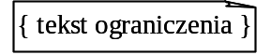
Komentarz | 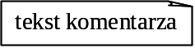
Tab. 1 Notacja dla: ograniczeń i komentarzy
- Niezrozumienie istoty atrybutu klasowego – taki atrybut nie przechowuje wartości, która jest stała dla wszystkich obiektów danej klasy, ale przechowuje wartość, która jest jednakowa dla wszystkich obiektów tej klasy. Mam nadzieję, że wszyscy Państwo rozumiecie różnicę między słowami stała i jednakowa. Jednakową wartość można zmieniać (ta zmiana – w przypadku atrybutu klasowego – od razu dotyczy wszystkich obiektów danej klasy), a stałej wartości zmienić się nie da. Czyli marża nie jest stała dla wszystkich projektów, ale jest jednakowa dla wszystkich projektów.
- Nieznajomość rodzaju metod (abstrakcyjne, zaimplementowane), które wolno umieszczać w klasie abstrakcyjnej. Przypominam, że klasa abstrakcyjna może zawierać oba rodzaje metod, natomiast klasa konkretna tylko metody zaimplementowane. Ponadto, jeśli w klasie abstrakcyjnej umieścimy metodę abstrakcyjną, to w podklasach musimy umieścić metody dostarczające implementacje – metody muszą mieć dokładnie taką samą sygnaturę (nie tylko taką samą nazwę), jak metoda abstrakcyjna. Przypominam, że nie można uznać metody w podklasie, która ma wyłącznie tą samą nazwę, co metoda w nadklasie, ale np. różną liczbę argumentów, za jej implementację.
- Przypominam, że metoda klasowa nie działa na klasie, ale na ekstensji klasy.
- Brak argumentów dla metod – np. metoda najlepszy klient() (klasa Klient) wymaga podania argumentu okres.
- Umieszczanie na liście argumentów metod obiektu atrubutów obiektu. Przypominam, że obiekt jest domyślnym argumentem dla metod obiektu. Czyli, nie podaj podstawową informację o roślinie (nazwa) ale podaj podstawową informację o roślinie ().
- Umieszczanie metod nie w klasach, których obiekty przechowują dane potrzebne do wykonania metod, ale w miejscu ich potencjalnego wywołania, innymi słowy często umieszczacie Państwo metody w klasach opisujących aktorów systemu. Przypominam – na tym etapie aktorów w ogóle nie należy wprowadzać do diagramu klas.
- Błędem jest stwierdzenie, że polimorfizm metod oznacza, że metoda posiada wiele implementacji. Jedna metoda posiada jedną implementację. To jedna operacja może posiadać wiele implementacji – każda z metod implementujących daną operację jest oparta o inny algorytm. Proponuję, abyście Państwo przypomnieli sobie definicję pojęć takich jak: operacja, metoda i komunikat. Podobnie, metody polimorficzne muszą mieć takie same nazwy oraz taką samą ilość i typy argumentów, a nie tylko takie same nazwy (wtedy mielibyśmy do czynienia z przeciążaniem metod, a metody przeciążone nie są metodami polimorficznymi).
- Umieszczanie i atrybutu i asocjacji dla zamodelowania związku semantycznego występującego między pewnymi bytami, np. między klientem i projektem. Potrzebna jest jedynie asocjacja (Rys. 5).

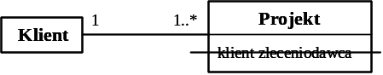
Rys. 5 Niepotrzebny atrybut modelujący związek semantyczny pomiędzy bytami
- Brak asocjacji kwalifikowanej (punkt 1.6 tabeli ocen) – należy ją od razu umieścić na diagramie, a w pytaniu dotyczącym tej asocjacji najlepiej jest przerysować ten fragment diagramu, który ją zawiera (tzn. umieścić konstrukcję pierwotną bez asocjacji kwalifikowanej) + dołączyć objaśnienie dlaczego właśnie w tym miejscu diagramu zdecydowaliście się Państwo tę asocjację umieścić.
- Niezrozumienie różnicy między agregacją a kompozycją, niezrozumienie stwierdzenia, że „w przypadku kompozycji cykl życiowy części zawiera się w cyklu życiowym całości”. Przypominam, że stwierdzenie odwrotne nie jest prawdziwe, a z tego wynika, że nie jest też prawdą, że „usunięcie części skutkuje usunięciem całości” – niektórzy studenci jednak tak twierdzą. Ponadto przypominam że, silny związek część-całość, to synonim kompozycji, a nie agregacji i że to kompozycja jest zamalowana na czarno, a nie agregacja.
- Przypominam, że metody w rodzaju sprawdź coś tam() nie są najlepszym miejscem do realizacji ograniczeń, ponieważ ograniczenia są wykorzystywane do specyfikowania warunków, które muszą być spełnione, aby można było coś zrobić (np. przypisać roślinę do sektora). sprawdź coś tam() rzeczywiście coś sprawdzi i zwróci wynik do tej metody, która ograniczenie będzie musiała zrealizować, czyli np. jeżeli warunek nie będzie spełniony, to nie pozwoli na zrobienie tego czegoś.
- Ostatni punkt tekstu wymagań (w tym zadaniu jest to punkt 10-ty) jest przewidziany do sprawdzania dwojakiego rodzaju umiejętności: poprawnego umieszczania metod w klasach i budowy modelu przypadków użycia. W pierwszym przypadku, sprawdzamy czy użyto dobrej nazwy dla metody (czy nazwa przenosi semantykę metody), czy lista argumentów jest poprawna (przypominam, że na tym etapie nie oznaczamy typów argumentów ani typu wartości zwracanej) oraz czy metoda została właściwie oznaczona (obiektu czy klasowa – metodę klasową należy podkreślić). Jeśli chodzi o model przypadków, to oczywiście jest możliwe, że do zrealizowania bardziej złożonego przypadku będzie potrzebnych wiele metod, ale tym zajmiemy się na etapie przeprowadzania analizy dynamicznej. W chwili obecnej musicie Państwo wyłącznie określić, od jakiej metody i w jakiej klasie rozpocznie się realizacja każdego przypadku, o który pytamy w ostatnim punkcie tekstu wymagań. Przypominam, że metodę umieszczamy w tej klasie, której obiekty przechowują dane potrzebne do realizacji metody. Nie umieszczamy tych metod w miejscu ich potencjalnego wywołania. Niektóre osoby niepotrzebnie wprowadzały w związku z tym klasę Pracownik do diagramu klas.
- Diagram przypadków z zadania 2 należało wykonać wyłącznie w oparciu o funkcjonalność wyspecyfikowaną w 10-tym punkcie tekstu wymagań (bo tak brzmiało polecenie do tego zadania).
- Niektóre osoby ciągle jeszcze nie potrafią poprawnie narysować diagramu przypadków użycia, powtarzając błędy, które zostały już raz omówione (przy Sprawdzianie 1). Do takich błędów należy np. wprowadzanie do diagramu przypadków wewnętrznych (tzn. takich, dla których nie ma bezpośredniej interakcji z aktorem), nadawanie przypadkom nazw nie będących nazwami zadań (zlecanych przez aktora systemowi do wykonania) lecz będących nazwami danych lub dotyczących działań realizowanych „na zewnątrz” systemu (bez żadnego wsparcia ze strony systemu), a także brak dziedziczenia dla aktorów czy też brak relacji pomiędzy przypadkami użycia. Proszę więc zajrzeć raz jeszcze do omówienia rozwiązania dla Sprawdzianu 1.

